华东师范大学
开放教育学院

（网络教育）

毕业设计（论文）

论文题目：基于SpringBoot和MyBatis的网上问答系统的实现
（题目用黑体，小三号字）

专 业： 计算机科学与技术 （宋体，四号字，下同）
年 级： 2018春
学 号： 11181836009022
学生姓名： 赵雄鹰
学习中心： 工艺美院
指导教师： 梅月平
完成日期： 2021年01月

目 录（黑体字，小三号字）
摘 要…………………………………………………………… ⅠAbstract …………………………………………………………… Ⅱ
引 言……………………………………………………………… 1
1.研究背景…………………………………………………………… 7
1.1问答系统研究背景……………………………………………… 7
1.2传统的问答系统的不足………………………………………… 7
1.3问答系统研究现状……………………………………………… 7
1.4问答系统的类型区分…………………………………………… 9
1.5问题的类型进行区分…………………………………………… 9
1.6中文问答系统研究……………………………………………… 10
1.7相关评测………………………………………………………… 10
2.系统分析…………………………………………………………… 11
2.1市场调查………………………………………………………… 11
2.2问答系统的问题分析…………………………………………… 11
2.3问题分类………………………………………………………… 11
2.4问题相似性判定………………………………………………… 13
2.5关键词扩展……………………………………………………… 15
3.数据库的设计………………………………………………………… 17
3.1数据库需求分析……………………………………………… 17
3.2数据库表结构设计……………………………………………… 17
3.3 ER模型………………………………………………………… 24
4.系统详细设计及实现……………………………………………… 26
4.1系统工作原理概述……………………………………………… 26
4.2系统数据流图…………………………………………………… 28
4.3系统的实现算法………………………………………………… 30
4.4注册模块的设计及实现………………………………………… 33
4.5登录模块的设计及实现………………………………………… 44
4.6系统首页的设计及实现………………………………………… 61
4.7用户提问模块的设计及实现…………………………………… 62
4.8问题显示模块的设计及实现…………………………………… 71
4.9问题回答模块的登录及实现…………………………………… 77
4.10后台管理模块的设计及实现…………………………………… 63
5.系统测试………………………………………………………… 87
5.1测试过程中使用的主要方法…………………………………… 87
5.2黑盒测试………………………………………………………… 88
5.3白盒测试………………………………………………………… 88
5.4单元测试用例设计……………………………………………… 91
结 论……………………………………………………………… 96
参考文献…………………………………………………………… 97
致 谢……………………………………………………………… 98

SpringBoot和MyBatis的网上问答系统的实现
摘 要
问答系统的设计目标是使用简单准确的答案以自然语言回答用户的问题。在人工智能和自然语言处理领域，问答系统历史悠久。 1950年，英国数学家都灵（A.M Turin）（8）在《计算机械与智能》一文中生动地指出了什么是人工智能以及机器应满足的智能标准。通过自然语言问答来判断机器是否具有智能。随着1970年代自然语言理解技术的发展，出现了第一个实现与普通英语计算机对话的人机界面LUNAR。 W. Woods于1972年开发了此系统，以协助地质学家。用于查找，比较和评估由阿波罗1号飞船带回的月球岩石和土壤样品的化学分析数据的系统。
本文将简要介绍国内外问答系统的研究进展。并讨论了问答系统及其实现方法中的难点。并给出如何识别用户搜索关键字。
关键词：问答系统，StringBoot，java

ABSTRACT

The design goal of question answering system is to answer the user's questions in natural language with simple and accurate answers. In the field of artificial intelligence and natural language processing, question answering system has a long history. In 1950, a.m. turin8, a British mathematician, pointed out in his paper "computing machine and intelligence" vividly what artificial intelligence is and what intelligent standards a machine should meet. That is to say, through natural language question and answer, we can judge whether the machine has intelligence. In the 1970s, with the development of natural language understanding technology, the first human-computer interface, lunar, was developed by W. woods in 1972 to help geologists find, compare and evaluate the chemical analysis data of lunar rock and soil samples brought back by Apollo I spacecraft.
This paper will briefly introduce the research progress of Q & a system at home and abroad. In addition, it discusses a difficult point and implementation method in question answering system. And how to identify the search keywords of users is given.

KEY WORDS：Q & a system, stringboot, Java

基于SpringBoot和MyBatis的网上问答系统的实现
引言
问答系统是近些年来最流行的自然语言处理应用之一。许多公司，无论大小，都在蜂拥开发问答机器人和智能客户服务。无论是首战到底击败人类选手的搜狗机器人王载，还是最近火爆的现场答疑软件，都加速了答疑系统进入公众视野。但不得不说，即使问答系统的前景如此广阔，其背后的技术还不是很成熟。自从去年9月我开始联系QA以来，我对这个领域的一些常见任务和方法有了初步的了解。现在我做一个总结。
问答系统中的一个难点和实现方法进行了讨论。并会试着给出怎样识别用户搜索关键字的方法。
1.研究背景
1.1问答系统研究背景
随着因特网的快速发展，网络上畅达的信息日益增加，它已仿佛成为巨大的消息流通交换平台，要在如此大量的数据库中索求实用的数据实在不易，一般会藉助于搜索引擎的功能来告竣，然而以关键词为主的搜索引擎常会找出所有相关的信息，可是其中也包含许多无用的数据，用户铺张浪费很多时间阅览不相关的网页。
1.2传统的问答系统的不足
使用Internet资源是有效的解决方案。互联网信息众多，是问答系统数据源的理想资源来源。 因此，有必要将问答系统与因特网相结合。这促使了基于Internet的问答系统的出现和发展。
1.3问答系统研究现状
1993年以来世界上第一个基于Web的问答系统。该系统一直在线且持续不断自本月开始运行。实验室的Boris Katz及其InfoLab团队的同事开发的。与信息检索系统不同，START旨在为用户提供“适当的信息”，而不仅仅是提供命中列表。目前，该系统可以回答数百万个有关地点（例如城市，国家，湖泊，坐标，天气，地图，人口统计，政治和经济系统），电影（例如标题，演员，导演），人（例如出生日期，传记，字典定义等）。STARTS分析问题以获取查询的关键字，通过搜索引擎获取相关信息后，通过后续处理将准确简洁答案返回给用户。例如，如果您问一个问题：“谁是票据门？”，START系统会回答“ Microsoft的联合创始人。由华盛顿大学（htt：/mulder.cx/）开发的MULD系统是第一个全自动的Internet-基于问题的答疑系统，资源来获取答案。对于一个问题，MULD系统返回的不是唯一答案，而是一组候选答案，并使用统计方法为每个答案分配一个权重，称为置信度。例如，对于问题“谁在太空中最快的美国人？”，在MULDE系统返回的候选答案中，“艾伦·谢泼德的置信度为70％，”约翰·格伦“”具有15％的置信度，返回一系列文档链接和内容摘要，并以多媒体文件的形式提供相关信息。例如，对于问题“ Whyas bill gates：”，系统将基于文本答案Photo of gate显示一个Bill。
为了能正确地理解用户的查询，AskJeeves雇了数百名员工来构造问题模板，并将常见问题缓存在这些问题模板中。尽管系统的问题模板可以完善和阐明用户的需求，但由于需要手动生成和维护，密歇根大学开发的Answerbus（htp：//www.answerbus.com/系统美国在多语言问题上的一些尝试， Answerbus将返回5个网页链接，并为M隔室提供TXT可能的答案。新加坡开发的LAM对用户的查询意图有更正确的理解，并且列出了7个查询类别，例如人员，组织，位置，日期，时间，金钱，允许用户选择的百分比，LAMⅨ是返回网页链接，但直接返回答案，LAM的URL为http：// hal。 compnus.edu.sg/ cgi-bin / smadel lz / lamp_query.p此外。良好效果让美国的语言计算机问答系统在TRE评估中名列前茅。由中国复旦大学在国内开发的原型系统（FDUQA）已经取得了初步成果，哈尔滨工业大学（金山客户服务）和中科院计算技术研究所也已取得初步成果。
1.4问题的类型进行区分
问答类型可以分为以下几种：询问者（例如，发现阿拉伯的人），询问时间（例如，嫦娥5号什么时候登月的），询问数量（例如，世界上最高峰是什么峰），询问定义（例如：什么是墨菲定律），询问位置和位置（例如：支付宝大厦在什么地方），询问原因（例如：为什么太阳是圆的）。问答系统分类如图1.1
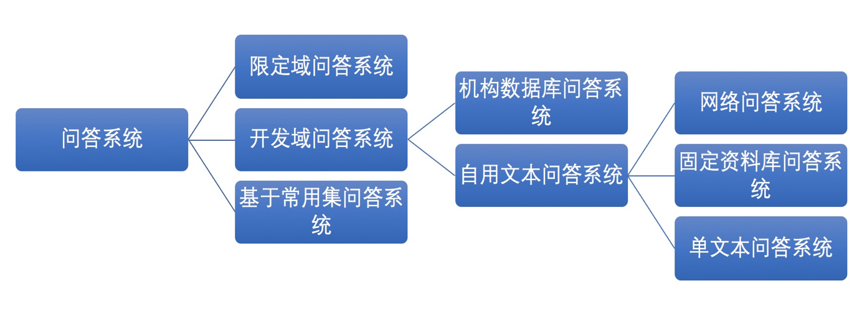
从系统的设计、实现的角度来看，由三个部分组成：问题分析，信息检索和答案提取。目前，问答系统的研究方兴未艾。 许多大型科研机构和著名公司都参加到这一领域的研究。
1.5中文问答系统研究
相对英语系统，中文问答系统存在以下缺点:
连写：汉语是连续书写，句子分析；
语法研究：目前对汉语语法的计算机处理的研究还比较少，例如汉语问答系统，它研究汉语句子的形式化和不同句子之间的转换。
相关资源：缺乏语法，语义词典以及相关的生词库和生词库等中文语言资源，在国外这方面要强大得多。例如，TREO提供了大量的语料库，可用于英语问答研究和评估。
在设计开发了问答系统，通过各种不同方法来解决和克服（或暂时避免上述困难和困难）。
1.6相关评测
自从1999年文本检索会议（问题解答跟踪，QA跟踪）以来，人们再次对基于自然语言的问题回答系统生出了醇厚的兴趣。 近年来，QA Track在TREC竞赛中最受欢迎。 日本的问答评估平台（QAC）是一个受欢迎的评估项目，即问答问答（QAC），它于2002年启动，每两年举行一次。 自NTCIR-5起，中文评估语料库已被添加到其CLQ传记中，但是还没有简体中文。
由欧盟IST计划资助的跨语言评估论坛（CLEF）在2003年建立了第一个多语言问答项目，并规划年年举行一次。
2.系统分析
2.1市场调查
总体调查包含寻找类似的网站，分析这些网站的网站宣传方法，首页设计，文字阐述等，并了解整个人才交流的运作方式，以最大发挥该网站的优势。 信息需求的初步调查是通过发送电子邮件和讨论组来调查和了解一些人才和企业。 该系统操作简单易用。在设计中思量了人才网站的特点，力求简洁，避免花哨无关的内容，淡化主题。
2.2问答系统的问题分析
1.问题分析:如何去分析问题;
2.信息检索:如何根据问题的分析结果去缩小答案可能存在的范围;
3.答案抽取:怎样从可能的答案信息库中得到想要的答案。
2.3问题分类
问答系统问题维度可分为领域内和开放领域的问答系统；按对话类型划分主要有三种开放域闲聊型、限定域QA型、面向FAQ和任务型。基于数据、答案的维度来对问答系统进行分类，比如按照数据来源包含基于结构化数据的QA、基于自由文本的QA、基于半结构化的QA、基于问答对的QA；如抽取式（答案从数据或文本抽取）和产生式（通过一定规则生成出来）。
是非问题(封闭型):上海市中国的吗?
选择问题(封闭型):去上海市做飞机还是高铁?
特指问题: 你想吃点什么呢?
统计型问题:中国有多少个省?
过程型问题:登月有哪几个步骤?
关系型问题:网络协议与服务有何区别？有何联系？?
原因型问题:现在,为什么会下雪?
推理性问题: 杀人照相馆 小时候听曾祖父说，以前照相机刚传入中国的时候，民间传说每照一次相，相机就会吸取人的一点精华化为影相，所以有时候火烧相片时会闻到血腥味。民国初年有一家照相馆一个多月没有开门。身为小偷的曾祖父就想进去偷点东西，谁知进去后看到店主已经死在家里。他的尸体吊在房梁一根麻绳上，地上散落了满地的相片，拍的是同一个汉子的背景、也有几张是侧面的，但没有这个汉子的正面。所以不知道是谁。 发问：怎么回事？
概括性问题: 如果做为一个服务人员，那是以一个服务人员来说，这个“服务”是一种什么样的概念了？什么叫做“服务”？
专家性问题: MARCUS的心脏是干什么用的?
使这些规则可以应用于答案抽取阶段。大多数自动问答系统都是按预定的类别分类的。例如，我们发现问原因的线索词是“有什么不同？”有什么区别有什么区别有什么区别
2.4问题相似性判定
针对文本相似判定，余弦相似度和SimHash两种算法，并会根据实项目中遇到的一些问题，给出对应的解决方法。经过实际测试表明：
概念：
文档（D）：泛指文档或文档片段。
词汇（T）：包含字、词、词组或短语。
权重：
目前表示一个字词在一个文本频率成反比下降，详细内容在此不细说。但是本文在实际项目中面临的问题是，文本集是变动的，而且变化速率比较快，因此并不适用于采用TF-IDF方法。本文采用非常简单直观的方法，即以词频来表征该词汇在文本中的重要程度（即权重）。
向量对齐：
由于在实际应用中，代表文本特征的两个向量长度是不同的，需要对向量进行处理。目前存在两种方法：1）去掉向量中可有可无的词汇，使得两个向量长度成为一致，可以依靠经验设定一些关键词来处理，但准确率不可保证；2）归并向量，并根据原向量是否在新向量（归并后的向量）存在，若存在则以该词汇的词频来表征，若不存在则该节点置为0，示例如下：
Text1: 我/是/中国人/
Text2: 我们/是/中国人/
Vector: 我/是/中国人/我们/
Vector1 = (1, 1, 1, 0)
Vector2 = (0, 1, 1, 1)
文本特例
在实际项目中发现了2个特例，并相应给出了解决方案。
1）长句包含短句（无需完全包含）：
Text1：“现在许多国家都能够生产这样的机器人。”
Text2：“现在许多国家病房里照顾病人、可以在危险领域进行作业的机器人。”
上述两个文本为网络上实际的网页标题，若简单以余弦相似度来判定，其误判率是比较高的。本文解决方案为：为短句的1.5倍，则针对长句选定短句长度的文本内容一一与短句进行相似度判定，若中间达到预设的阈值则跳出该循环，否则判定文本不相似。
2）文本中存在同义表述
Text1：“澳门居民明起可持台胞证通关 无需办理签注”
Text2：“明日起澳门居民来京无需办理签注
上述两个文本中“明日起”和“明起”为同义表述，可以理解为近义词，但不完全为近义词范畴。本文解决方案为引入同义词词典，其能在一定程度上缓解，仍然不是根本解决之法。
应用场景及优缺点
本文目前将该算法应用于网页标题合并和标题聚类中，目前仍在尝试应用于其它场景中。
优点：计算结果准确，适合对短文本进行处理。
缺点：比较消耗CPU时间，不适用长文本，如网页正文、文档等。
2.5关键词扩展
如果只通过手动去扩展的话，浪费精力不说，扩展出来的词也不一定有效。百度指数的所列出来的词就少一点了。
搜索建议:不知道大家平时在搜索的时候有没有留意一个现象，搜索框会自动显示与此相关的建议关键词，也就是大家平时所说的下拉搜索框。当然在下拉搜索框中的词有部分是被人为刷上去的，所以需要排除这些人为刷上去的词，因为这些词并不能给你带来太多的流量。
相关搜索:相关搜索，日常在搜索时也频繁用到，故可以把此部分利用上。
其他关键词的扩展工具
除了使用谷歌工具和百度工具外，还可以借助其他的扩展工具进行查询。大多数关键词扩展工具都不是免费的，在此推荐一个扩展工具“追词助手”。
各种形式的变体:汉字的内涵丰富在关键词扩展时，又显露叹人观止。可以适当把目标关键词进行形式变体，变体方式分四种。
1) 同义词
用户输入关键字购买，那么与相同的同义词还有，采办、买下、添置、置备、购置、进货、购物、采购等。
2) 简写
很多词都是有相应的简写, 奥林匹克运动会 简称奥运，intellij Idea简称idea等等。
3) 错字
在使用拼音输入法时，会经常输入错别字或同义字，有时也能出现对的词汇，这就是对错字时空了优化。
补充说明文字:在对关键词进行扩展时，可以加一引起修词或者补充词。
1 )地名
区域性搜索，使用人数较多，同时也可以让网站的客户群更为集中。如：
网站建设 - 河北网站建设计、黑龙江网站建设、湖南网站建设等。
此方法不是适用于所有情况，需要具体分析哪些关键词加上地区后会有搜索量，有些关键词就算是加上区域，也没有人会去搜索，如美容。
2 )品牌，如：
汽车- 奥迪汽车、特斯拉汽车、吉利汽车等
手机 - ios手机、华为手机、三星手机等
3 )限定和形容词
为扩展词加上一些限定词或者形容词进行扩展组合。
如：
洗衣机 - 洗衣机价格、洗衣机促销等。
云存储 - 免费云存储、优惠云存储。
网站流量分析:从网站统计工具上看，如百度统计，友盟+，我们认为可以把这些关键词通过Google工具，进行更深入的挖掘，生成更多的相关词，这也是一个很好的扩展方式。
单词交叉组合:把关键词用前面七种方法所扩展出来的词挨个列出来，然后放在一起进行交叉组合， 就又可以组合出很多词了,累计起来所带来的流量那也是相当可观的。
3.数据库设计
3.1数据库的需求分析
结合需求,我们列出下方的数据项和数据结构
用户表：编号,超级管理员标识, 登录账号,密码，加密秘钥，手机号, 邮箱, 性别, 状态: 1 正常 0禁用, 创建时间, 修改时间, 创建人, 修改人, 公司名称, 职称, 附加信息, 手机号国家码, 办公电话国家码, 是否删除 1 删除 0未删除。
用户和角色关联表：用户编号（userid），角色编号（roleid），创建时间, 修改时间, 创建人, 修改人。
角色表：角色字母编号，角色名称，描述，状态 1、正常 0、禁用，是否是超级管理员角色。
问题表:包括问题编号（problemId）、提问者（respondent）、问题题干、提问时间、分类名称、子类名称、图片、最佳答案编号,创建时间，修改时间, 创建人, 修改人。
答案表:包括答案编号、答案内容、问题编号、回答者、回答时间、提问者评论好评次数，创建时间，修改时间, 创建人, 修改人。
问题父类表:包括问题分类，创建时间，修改时间, 创建人, 修改人。
问题子类表:分类名称、子类名称，创建时间，修改时间, 创建人, 修改人。
3.2数据库表结构设计
数据库表结构设计如以下表格表示
字段名 | 类型 | 描述 | 可空 | 自增 | 缺省值
id | bigint(20) | 编号 | 否 | 是
admin_flg | tinyint(4) | 是否是超级管理员 | 否
login_name | varchar(100) | 登录账号 | 否
password | varchar(100) | 密码 | 否
secret_key | bigint(20) | 加密秘钥 | 否
mobile | varchar(100) | 手机号 | 否
email | varchar(100) | 邮箱 | 是
sex | varchar(100) | 性别 | 是
user_status | tinyint(4) | 状态: 1 正常 0禁用 | 否
gmt_create | datetime | 创建时间 | 否
creator_id | bigint(20) | 创建人 | 否
modifier_id | bigint(20) | 修改人 | 否
company_name | varchar(100) | 公司名称 | 是
job_title | varchar(100) | 职称 | 是
additional_info | varchar(100) | 附加信息 | 是
mobile_country_code | varchar(100) | 手机号国家码 | 否
is_delete | tinyint(4) | 是否删除 1 删除 0未删除 | 否
gmt_modified | datetime | 修改时间 | 否

表3.1用户表(user)
注:用户表保存用户相关信息,如用户名、密码、电话号码等信息。这些都属于用户隐私,需要采用一定的安全措施对用户信息进行管理
字段名 | 类型 | 描述 | 可空 | 自增 | 缺省值
id | bigint(20) | 编号 | 否 | 是
gmt_create | datetime | 创建时间 | 否
creator_id | bigint(20) | 创建人 | 否
modifier_id | bigint(20) | 修改人 | 否
gmt_modified | datetime | 修改时间 | 否
User_id | bigint(20) | 用户表id | 否
role_id | bigint(20) | 角色id | 否

表3.2用户和角色关联表(user_role_ref)

字段名 | 类型 | 描述 | 可空 | 自增 | 缺省值
id | bigint(20) | 编号 | 否 | 是
gmt_create | datetime | 创建时间 | 否
creator_id | bigint(20) | 创建人 | 否
modifier_id | bigint(20) | 修改人 | 否
gmt_modified | datetime | 修改时间 | 否
role_code | varchar(128) | 角色字母编号 | 否
role_name | varchar(128) | 角色名称 | 否
role_desc | varchar(128) | 描述 | 是
role_status | tinyint(4) | 状态 1、正常 0、禁用 | 否
is_admin | tinyint(4) | 是否是超级管理员角色 | 否
表3.3角色表(role)
字段名 | 类型 | 描述 | 可空 | 自增 | 缺省值
id | bigint(20) | 编号 | 否 | 是
gmt_create | datetime | 创建时间 | 否
creator_id | bigint(20) | 创建人 | 否
modifier_id | bigint(20) | 修改人 | 否
gmt_modified | datetime | 修改时间 | 否
questioner | varchar(128) | 提问者 | 否
problem_solving | varchar(128) | 问题题干 | 否
question_time | datetime | 提问时间 | 否
classification_id | varchar(128) | 分类id | 否
Subclass id | varchar (128) | 子类id | 否
image_url | varchar (512) | 图片url | 否
best_answered | bigint(20) | 最佳答案编号 | 否
表3.3问题表(problem)
字段名 | 类型 | 描述 | 可空 | 自增 | 缺省值
id | bigint(20) | 编号 | 否 | 是
gmt_create | datetime | 创建时间 | 否
creator_id | bigint(20) | 创建人 | 否
modifier_id | bigint(20) | 修改人 | 否
gmt_modified | datetime | 修改时间 | 否
answer_content | varchar(1000) | 答案内容 | 否
problem_id | bigint(20) | 问题编号 | 否
Respondent | varchar(128) | 回答者 | 是
answer_time | datetime | 回答时间 | 否
Count | bigint(20) | 提问者评论好评次数 | 否
表3.3答案表(Answer)

字段名 | 类型 | 描述 | 可空 | 自增 | 缺省值
id | bigint(20) | 编号 | 否 | 是
gmt_create | datetime | 创建时间 | 否
creator_id | bigint(20) | 创建人 | 否
modifier_id | bigint(20) | 修改人 | 否
gmt_modified | datetime | 修改时间 | 否
answer_content | varchar(64) | 问题分类 | 否
表3.4问题父类表(Problem_parent)

字段名 | 类型 | 描述 | 可空 | 自增 | 缺省值
id | bigint(20) | 编号 | 否 | 是
gmt_create | datetime | 创建时间 | 否
creator_id | bigint(20) | 创建人 | 否
modifier_id | bigint(20) | 修改人 | 否
gmt_modified | datetime | 修改时间 | 否
classification_name | varchar(128) | 分类名称 | 否
subclass_name | varchar(128) | 子类名称 | 否
respondent | bigint(20) | 父类id | 是
表3.5问题子类表(Problem_subclass)
3.3ER模型
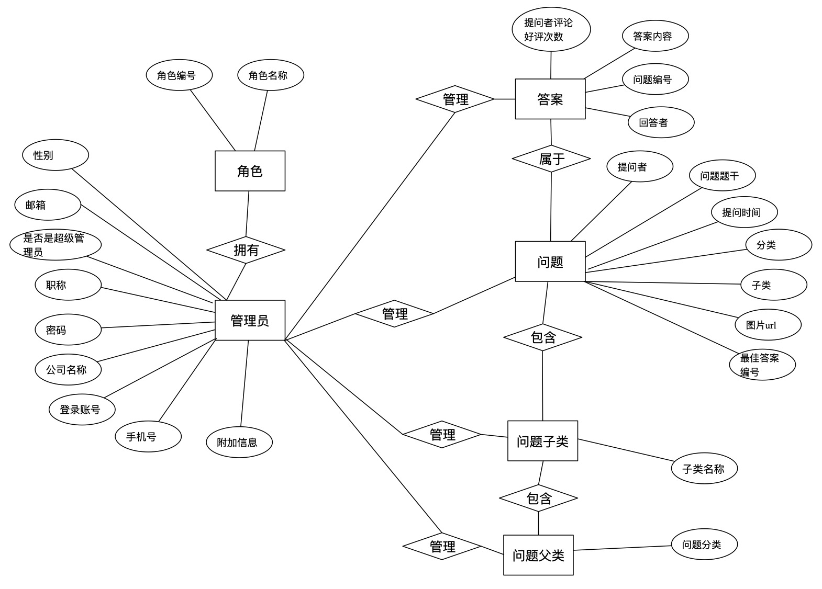
ER图3.3
E模型中包含实体”,联系”和“属性”。在本系统中,问题父类与问题子类的关系是一对N的关系题与答案是一对多的关系(1:N,问题、答案与用户之间的关系是(1:N如图3.1问题父类与问题子类间的关系32所示。在本系统数据表中用到的主键有：问题题表中的id字段(问题编号);答案表中的id字段(答案编号);用户表中的 username字段(用户名);角色表中的 id（角色id）;角色关系表中的（用户id，角色id）;问题父类表中的answer_content字段(父类名称);问题子类表中的 Subclass_name字段(子类名称);引用完整性是为了确保始终保持主键（在引用表中）和外键之间的关系。在插入和删除两个关联表（主表和辅表）的数据时，它们之间的数据一致性由引用完整性保证。
用户定义的完整性，不同的数据库系统根据不同的数据应用环境，向来需要一些特殊的条件。只需修改代码而不需要修改数据库，因此在系统中使用程序代码来实现数据库自定义完整性的约束.
4.系统详细设计与实现
4.1系统工作原理介绍
问答统采用Spring-MVC开发。只要用户能连上 Internet,打开浏览器就能发布和回答问题。人机问答系统可以自动分析问题并给出候选答案。QuestionAnsweringSystem就是IBM Watson的Java开源实现。下面从系统架构、主要数据结构、关键技术及代码实现四个方面对该系统的技术实现进行简要分析。系统工作原理图如图4.1所示
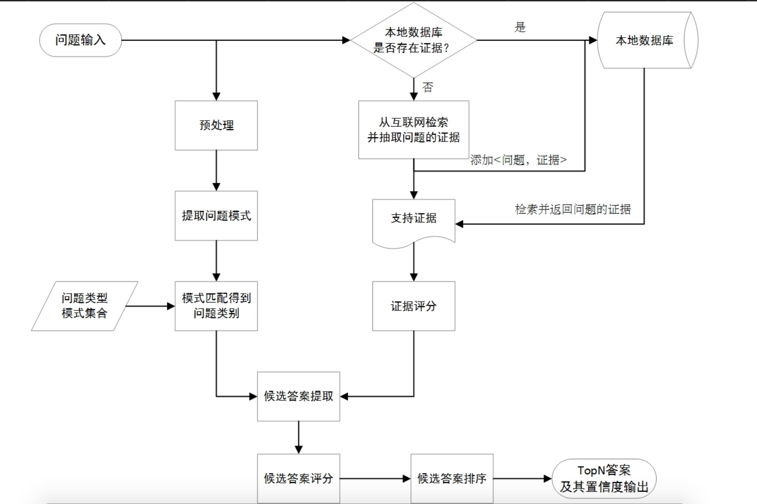
系统的工作流程包括以下环节：
其中，最核心的可以分为证据获取、证据评分、问题分类和候选答案评分四个模块。这几个模块的目标及内容如下：
证据获取：从数据库或者搜索引擎抽取部分与问题相关片段，展示出来。
证据评分：基于bigram的和基于skip-bigram的三种评价方法及基于上述三种方法加权的组合方法。评分过程中，可以由用户设定以上四种评价方法的任意一种。
问题分类：针对同一类问题，系统又定义了五大类数小类的匹配模式，用户可以自由设定匹配模式为大类别或基于五大类的加权组合。
候选答案评分：为了评价考生答题质量，可以评分。在候选答案评分模型中，基本的评价方法是基于词频、词距、最短词距；综合评价方法是基于词的加权组合的基本评价方法。评估过程如下：
1）答案一致的词作为候选答案。
2） 对于候选答案，使用评分模型进行评分。用户可以自由设置八种评估方法中的一种作为评分模型。评分方法和评分方法是评价每一个考生答题过程中的权重。
(1) 用户注册：用户输入个人用户信息，点击注册，系统保存信息
(2)用户登陆：输入用户名、密码，点击登录。
(3)问题搜索：在搜索框输入文本，系统将根据用户的输入对关键词进行拆分，搜索相关内容，并通过模糊匹配找出相关答案。
(4)问题发表：用户单击我要提问按钮，在弹窗页面输入问题，问题描述，图片。进行发布，提问一次花费100积分。
(5)问题回答。用户单击我要回答,在弹出的网站可以选择自己想要回答的问题。回答一次增加积分10,如果回答的问题被提问者采纳为最佳问题将获得10分的奖励。
(6)用户信息管理：对用户信息增删改查。
（7） 后台管理：管理员管理用户信息，问题信息，答案信息，删除非法信息。
4.2系统数据流图
数据流图
经过系统调查分析以及对用户需求分析,我们得到了新系统的流图
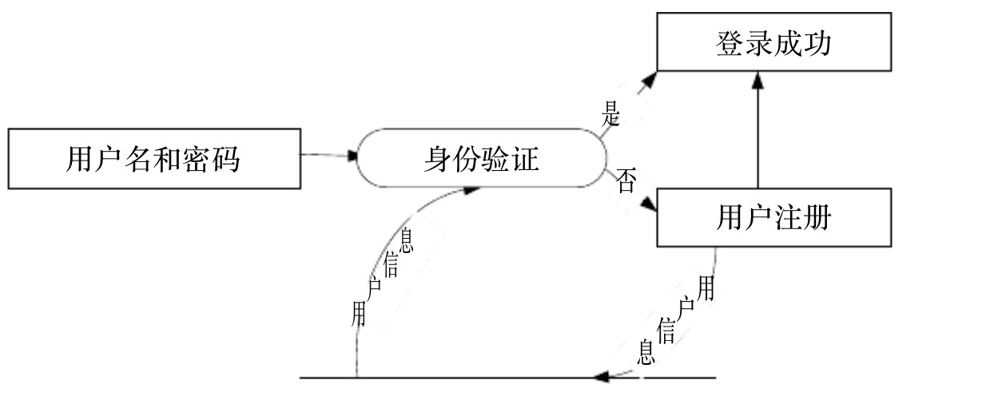
如图42用户登录数据流图
图4.2登录数据流图
4.3系统的实现算法
用户信息初始化算法
通过前几章的分析，我们已经知道用户信息是提交和回答问题的基础。根据用户模型，提交的问题记录是根据用户回答的问题动态更新内容和提示答案的必要条件。
输入:1)用户输入的信息。
输出:用户模块信息初始化。
算法的主要步骤如下
(1)初始化,包括打开数据库qa_role , qa_user、qa_role_user建立相关控件与数据库的连接
2)将用户表a_user、角色qa_role和角色关系表qa_role_user表中各插入一条记录
3)把用户输入的每个字段数据保存到数据库表对应字段中
(4)结東。
检索算法
用户打开网页后在文本框中输入关键字进行搜索,系统将根据用户输入的关键字进行搜索,并返回和关键字相关的信息 ,然后搜索所有含有相关信息的记录返回给用户界面
(1)用户输入关键字,点提交;
(2)从提交表单中提取数据,并进行相应判断
(3)通过mybatis操作数据库，sql模糊查询关键字。
(4)把结果组装返回给用户
(5)结東

算法流程图如图4.3所示
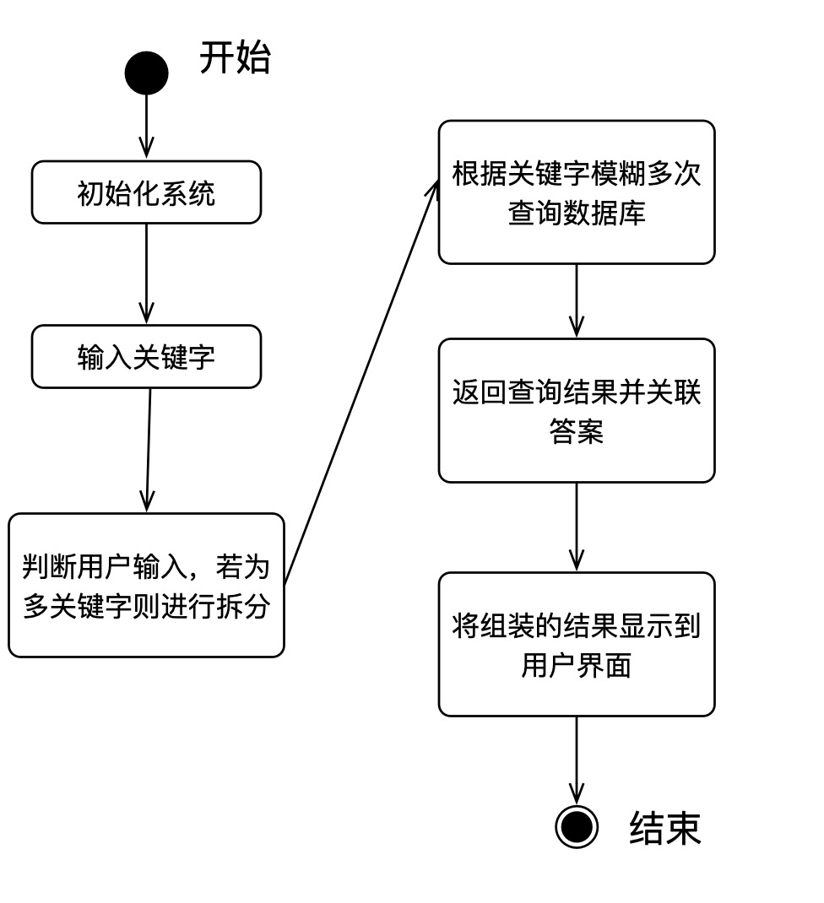
图4.3搜索算法流程图
该系统涉及的关键技术包括预处理（分词、词性标注及依存句法分析）、证据评分模型、候选答案评分模型（证据及候选答案评分模型主要以IBM Watson系统的“文本证据收集与分析”为参考）和问题分类模型。其中，预处理采用了开源工具(分词+词性标注：anjseg-0.9 ，依存句法分析：stanford-parser-3.3.1 )，本节将不会对预处理技术作特别说明。
4.4注册模块的设计与实现
<!DOCTYPE html>
<html lang="en">
<head>
<meta charset="utf-8"/>
<title>问答系统-yingge</title>
<link th:href="@{/css/index.css}" rel="stylesheet" type="text/css"/>
<script type="text/javascript" th:src="@{/js/jquery.js}"></script>
<script type="text/javascript" th:src="@{/js/index.js}"></script>
</head> </body>
</html>
index.js文件、 top.html,home.html文件、 login.html等。
通过mybatis链接数据库,其中DataSource为建立数据库连接的对象, jdbcUrl为数据库连接字符串,它表明了数据库连接的物理路径以及采用的数据库类型,这里采用的是 MySQL据库 通过spring. datasource 链接，具体配置如下
server:
port: 8080

spring:
datasource:
username: root
password: root
url: jdbc:mysql://localhost:3306/yinge-qa?useUnicode=true&characterEncoding=utf-8&useSSL=true&serverTimezone=UTC
driver-class-name: com.mysql.cj.jdbc.Driver
thymeleaf:
cache: false
prefix: classpath:/templates/
suffix: .html
encoding: UTF-8
content-type: text/html
mode: HTML5

mybatis:
#mapper-locations: classpath:mapping/*Mapper.xml
type-aliases-package: com.yingge.entity
(2)
RoleDO
RoleDTO
RoleParam
UserDO
UserDTO
UserParam
UserRoleRefDO
UserRoleRefDTO
UserRoleRefParam
其他一些公用文件的代码这里将不一一列举
用户注册界面功能主要涉及文件
RoleDO
RoleDTO
RoleParam
UserDO
UserDTO
UserParam
UserRoleRefDO
UserRoleRefDTO
UserRoleRefParam
4.5登录模块的设计与实现
登录页面如图4.5所示。
用户必须先进行注册然后正确输入用户名、密码登录系统
该页面主要涉及的java文件为
RoleDAO
UserDAO
UserRoleRefDAO
RoleServiceImpl
UserRoleRefServiceImpl
UserServiceImpl
4.6系统首页的设计与实现

系统首页,如图4.6所示。用户点击问题回答可以去其他页面
ProblemParentController
ProblemParentConverter
ProblemParentParameter
4.7用户提问模块的设计与实现
用户首页,如图4.7所示。该页面涉及的主要java文件。
AnswerServiceImpl
ProblemParentServiceImpl
ProblemSubclassServiceImpl
4.8问题显示模块的设计与实现

用户首页,如图4.8所示。回答问题页面。该页面涉及的主要文件
AnswerController
AnswerParameter
4.9问题回答模块的登录与实现

问题回答界面,如图49所示。
用户回答问题相关文件
DemoController
ProblemParentController
ProblemParentConverter
ProblemParentParameter
ProblemSubclassController
ProblemSubclassConverter
ProblemSubclassParameter

4.10后台管理模块的设计与实现

用户首页,如图4.10所示。文件。
<!DOCTYPE html>
<html lang="zh-cn" xmlns="http://www.w3.org/1999/xhtml"
3 xmlns:th="http://www.thymeleaf.org">
<head>
<meta charset="utf-8"/>
<title>问答系统-后台管理</title>
<link th:href="@{/css/index.css}" rel="stylesheet" type="text/css"/>
<script type="text/javascript" th:src="@{/js/jquery.js}"></script>
<script type="text/javascript" th:src="@{/js/index.js}"></script>
</head>
<body>
<p>
<label class="name">用户管理：</label>
<label class="name">角色管理：</label>
<label class="name">问题管理：</label>
<label class="name">答案管理：</label>
</div></div>
</div>
<div class="divide-wrap">
<div class="colorbar-before"></div>
<div class="colorbar-after"></div>
<div class="colorbar"></div>
</div><div class="main main-outer" id="main-outer">
<div class="main main-inner">
<div class="inner">
<div class="translate-wrap">
<div class="trans-operation-wrapper clearfix">
<div class="trans-operation clearfix">
<a href="javascript:void(0);" class="language-btn select-from-language">
<span class="select-inner">
<span class="language-selected" data-lang="auto">
自动检测</span>
<i class="arrow-down"></i>
</span>
</a>
<a href="javascript:void(0);" class="language-btn-disable from-to-exchange">
<span class="exchange-mask">
</span>
</a>
<a href="javascript:void(0);" class="language-btn select-to-language">
<span class="select-inner">
<span class="language-selected" data-lang="zh">
中文(简体)</span>
<i class="arrow arrow-down"></i>
</span>
</a>
</p>
</body>
</html>

5.系统测试
5.1测试过程中使用的主要方法
大家都知道，软件测试是为了IT技术对必要的有要求的软件进行相关的运行和阐明，检验设计的规范以及运行成功后的审查编码合格性。这是第一步。
我们将软件的测试分为两个模块来完成，一方面是程序的编码部分设计与软件单元测试的部分，另一个方面就是对整个设计的全面检测了。
测试对象与原则，一个软件的测试，指的不仅仅是程序的设计，它的要求是及其严苛的，包含了诸多方面的要求。例如：规格的说明、前期设计的规范说明，后期设计的规范要求等等。其中，源对象就是软件测试的主要对象。
软件测试是为了保证软件的可靠性而存在的，保证软件的开发符合预期的目标。
软件测试是软件开发全过程的重要组成部分，即在软件开发过程中，为了发现软件程序中的bug而执行的重要环节。当今社会，也有专门一个职业就是软件测试师，专门根据软件开发每个阶段每个环节的规范严谨和程序完整的内部结构，分别的黑盒测试和白盒测试。
5.2黑盒测试
黑盒测试是在程序前端接口进行的测试，又称为功能性测试。用来测试程序的使用情况。黑盒测试比较简单，测试人员不需要了解软件代码。测试人员只需要运行程序，按照程序的实现文档一步一步测试即可。
5.3白盒测试
白盒测试是黑盒测试截然不同，测试人员需要了解程序的内部结构。也就是测试人员必须对整个程序有所了解，那么必须了程序的内部结构。所以说白盒测试又称为结构测试，程序是否有bug。
单元测试
首先是最经典的测试金字塔，其实针对测试金字塔有很多种搭建方式，例如：
从常用的测试技术类型来看： 单元测试->接口测试->UI测试，这可能是比较常见的测试金字塔（ unit->api->ui ）
从系统分层测试（或测试阶段）来看： 单元测试->组件测试->集成测试->系统测试
这只是从测试金字塔角度去谈测试的方法，也可以说是测试的分类，当然如果是严格意义上的测试分类又有很多。
那单元测试的定义是什么？单元测试是对软件中的最小单元进行测试和验证，通俗来讲就是代码中的一个函数或一个类，单元测试一定是白盒测试。
为什么提到测试金字塔，因为单元测试不仅是测试阶段的第一环，也是测试金字塔的基础，那代表着什么？
从重要程度来说，单元测试作为地基，承担着保证稳定性的作用，最终决定整个软件质量的不是功能完整，功能实现没有问题，而是实现功能的代码逻辑是否正确，程序是否健壮
从开发测试成本来说，我们知道在开发测试整个环节，越晚发现问题，解决问题的成本越高；越晚发现问题，代表着测试开发流程要不断重复，且重复的成本越高，也就是说如果能将大部分的问题或者明显的代码逻辑问题解决在单元测试阶段，提高开发测试效率
从测试覆盖来说，测试金字塔越往上执行的测试，可覆盖case会逐渐变小，例如UI测试只能保证页面正常，接口异常不会测试覆盖完整；而接口覆盖完整了，又不能保证代码中所有逻辑都覆盖，某些函数某些类的功能无法覆盖，而通常发现一些复杂的bug，不太好复现的bug基本都是用功能测试用例覆盖不全的
从自动化测试角度来说，都知道UI自动化测试的性价比是最低的，目前接口自动化测试慢慢成为主流，而一些公司也开始注重单元测试或者关注白盒测试，招聘的测试都需要懂开发，需要可以review代码，可以看到测试正在慢慢的下沉渗透。
单元测试通常由开发工程师完成，一般会伴随开发代码一起递交至代码库。单元测试属于最严格的软件测试手段，是最接近代码底层实现的验证手段，可以在软件开发的早期以最小的成本保证局部代码的质量。另外，单元测试都是以自动化的方式执行，所以在大量回归测试的场景下更能带来高收益。同时，你还会发现，单元测试的实施过程还可以帮助开发工程师改善代码的设计与实现，并能在单元测试代码里提供函数的使用示例，因为单元测试的具体表现形式就是对函数以各种不同输入参数组合进行调用，这些调用方法构成了函数的使用说明。
如何做单元测试
要做好单元测试，首先要知道测试的对象是代码，代码的基本特征和逻辑，这样才能应用的相关的单元测试技术来进行单元测试case设计和进行测试。
要测试什么
单元测试是代码级别的测试，那么到底怎么测试代码。开发语言是多种多样的，客户端的Java，js等，服务端的Java，等。先不提单元测试，代码级别的测试还有代码扫描，代码覆盖率的测试，可以找到一些定义好规则的代码漏洞或者代码规范方面的问题，那单元测试肯定做的就是除了这些之外的一些工作了。单元测试是对代码中的一个函数一个类的测试，那测试的是什么？
一个函数或者一个类包含什么，函数名（类名）、参数（属性/变量）、函数体（类中的各种方法）、返回结果，在函数的实现的中有各种循环、分支判断、函数调用，我们如果不管代码处理的是什么样的业务逻辑，这也是为什么有的程序员会厌烦写业务，因为底层就是各种数据的增删改查，当然这其中根据业务还会有各种复杂的判断处理，并且也并不是所有的代码都是在做增删改查。
代码中的循环、每个分支判断、每个函数的输入输出都有可能产生缺陷，而单元测试的话就是测试这些函数（类）的功能输入输出、内部条件的判断。我们来看个例子（以开源项目httprunner为例，作者写了大量的单元测试）
在httprunner中loader类实现的功能是将yaml格式文件或者json格式文件亦或者存有两种格式文件的文件夹的接口测试case加载实现为程序中的case model，拿类中其中一个功能函数为例；
我们看到loader类实现将json格式的文件转换为testcase，然后进行断言是否加载成功，case中的每个字段是否能正确提取出来。

5.4单元测试用例设计

无论是做功能测试，UI自动化测试，接口测试还是单元测，用例设计体现了对代码对功能的理解程度，也一定程度上决定了测试功能覆盖，也会很明显的体现出软件质量。我从没觉得一个好的功能测试能比自动化测试能比接口测试差多少，自动化接口亦或者测试开发更多的是对于测试质量的点缀，无论是提高了效率还是丰富了测试技术来提高测试质量，这些工作都必须基于有很好的功能测试基础。
功能测试的用例设计是业务功能逻辑的输入输出，单元测试中就是函数的输入输出，那么单元测试中的输入输出有哪些呢？
输入：
被测试函数的输入参数
被测试函数需要的全局变量
被测试函数的内部私有变量
函数内部调用子函数的数据
函数内部调用其他模块的数据
函数内部调用外部服务的数据
......
输出：

被测函数的返回值
被测试函数的输出参数
被测试函数修改的全局变量
被测试函数修改的内部变量
被测试函数增删改的数据库数据等
被测试函数进行的文件更新
被测试函数进行的消息队列的更新
.......
了解了测试的输入输出，进行测试case设计就跟功能测试的用例设计差不多了，首先需要对上述可能产生的情况进行分类，也就是常用的case设计方法：等价类划分，然后针对不同分类的case再进行边界参数case设计，也就是边界值法。另外针对代码实现的逻辑应当根据产品业务逻辑进行预期的输入输出设计，而不能根据代码进行相关的设计，那就没什么用了。
以上就是单元测试case设计。
桩代码（stub）和mock
单元测试是测试软件的最小单元，它应该是与软件其他部分相分隔，例如与真实的数据库、网络环境等分隔开的，从而只测试我们关心的逻辑部分。那么对于有外部依赖的单元如何进行测试呢？这里提到两个概念：桩代码和mock
桩代码：用来代替真实代码的临时代码，对于依赖的其它部分直接使用固定代码或固定数据返回，属于完全模拟外部依赖
mock：这个就很常见了，它的作用也是替代真实的代码或者数据，与桩代码不同的是，mock还是可以进行相关的规则制定，还需要关心mock函数的调用和返回数据，例如mock的多次调用是否异常等等。mock用来模拟一些交互进行一些断言判断测试是否通过。但是两者都是为了对被测试函数进行隔离和补齐。
在项目中如何进行单元测试
以上是单元测试的一些理论基础知识，那么如何在项目中应用单元测试。我认为单元测试的应用与自动化测试应用于项目应该是相同的考量。
项目适合不适合进行单元测试
项目中哪些模块适合单元测试
选用什么样的单元测试框架
如何执行单元测试
如何将单元测试融入ci进行持续集成
基于上面的考虑，如何在项目中开展单元测试。
并不是所有的项目都适合进行单元测试，即使进行单元测试，也应该是一些基础底层模块或者核心模块进行单元测试
选择合适的单元测试框架，Java中的TestNG、JUnit，Python中的Unittest、Pytest，HTML中的HTMLUnit
将单元测试集成到CI流程当中
通常单元测试的框架选型以及配套的代码覆盖率工具的引入由开发架构师和测试架构师共同决定，并针对单元测试的一些细节进行相关的规范规定。
代码规范
单元测试的运用也需要一些规范支持，例如代码规范，注释规范，正是有这些规范的支持才能更好的进行单元测试，或者说没有这些规范很难进行单元测试。单元测试除了进行代码测试也为测试人员提供了很好的功能测试用例设计的逻辑参考，也为其它开发者熟悉代码提供了极大的便利。因此如果想让单元测试能做到这些功能就必须要能让别人看懂写的单元测试，或者写的代码，那这就要求需要有代码规范。而实际的工作中正因为缺少这样的规范或者开发没有时间去做到这些规范才导致了单元测试无法推动。那可以想想做哪些方面的规范：
1. 代码注释规范
2. 代码命名规范
3. 单元测试注释规范
4. 单元测试覆盖规范
5. 单元测试执行规范
测试做单元测试，如果测试来做单元测试的话，需要掌握开发语言及框架，无论是前端的单元测试还是后端的单元测试，都需要熟悉相应的开发语言及相应的框架（开发框架，单元测试框架），只有熟悉这些才能进行合理的单元测试case设计和测试。
以httprunner为例，来看下它的代码规范
我们看下httprunner中runner类的注释：除了注释类的名称作用，还提供了example告诉如何使用这个类。
如果代码规范能做到上述那样，无论是开发者自己梳理单元测试用例case还是其他人来做单元测试，都可以比较容易的着手。相反，试想一下完全没有代码规范，或者规范做的不到位，那么在这样的基础上做单元测试应该要付出多少的成本。
结论
通过对近年来问答系统的分析和设计，对问答系统有了全面的了解。同时，对问答系统做了具体的剖析。我认为问答系统以下几方面：
(1)问题分析。当用户输入、提交关键字以后,系统需要对用户提交的关键字进行分析,若用户输入的为单关键字怎直接进行搜索,若用户输入的为多关键字, 要根据分词算法进行分词，首先将用户输入的关键字要基于词表的分词算法进行才分,然后再从数据库中搜索相关内容。
(2)文档检索。将输入关键字进行分词，加工，然后通过数据库模糊搜索,返回与关键字匹配的内容。
(3)答案抽取。根据规则返回查询结果输入关键字突出显示操作，将相关链接添加回用户。
系统后台功能基本实现，并满足基本要求，测试还不够完善，存在一些问题，需要进一步完善和加强。随着研究的进展，可能还有其他问题。我会继续努力，逐步完善，不断完善制度。
参考文献目录
[1] Bruce Eckel. Thinking in Java[M]. Upper Saddle River, New Jersey, USA: Prentice Hall, 2006
[2] 霍斯特曼科内尔．Java核心技术[M]．北京：机械工业出版社，2014．
[3] 王国辉．Java Web编程宝典:十年典藏版[M]．北京：人民邮电出版社，2011．
[4]杜丁超.计算机软件Java编程特点及其技术分析[J].电脑知识与技术,2017,13(36):215-216.
[5]蔡创.计算机软件开发中JAVA编程语言的分析和思考[J].信息技术与信息化,2017(12):80-81.
[6]小马哥.Spring Boot编程思想（核心篇）[M]北京：电子工业出版社，2019
[7]杨开振.Spring Boot 2.x [M] 北京：人民邮电出版社，2018
[8] 石正喜.MySQL数据库实用教程.北京师范大学出版社.2014
[9] 姜承尧.高性能网站MySQL数据库实践.维普中文科技期刊数据库.2013
[11] 崔洋.MySQL数据库应用从入门到精通.中国铁道出版社.2013
[12] 刘增辉.MyBatis从入门到精通.[M]北京：电子工业出版社，2017
致谢
问答系统设计在梅月平老师的认真指导和悉心关爱下完成，从课题选取、方案论证到具体设计和调试无不凝结着老师的血汗，也始终感受着导师的精心指导和无私的关怀，我获益匪浅。在此向梅月平老师表示深深的感谢和崇高的敬意。我将在今后的工作和学习中加倍努力，以取得更多的成绩，回报他们和社会。做一个对学校、社会、国家有用的人。感谢他们多年的辛勤栽培，祝他们健康快乐。 赵雄鹰
2020年01月10日

